



PLANIFICACION Y DESARROLLO
INFORME TRIMESTRAL

Descripción breve
MONITOREO Y SEGUIMIENTO DEL PLAN OPERATIVO EN EL TRIMESTRE JUL-SEP 2025

Altagracia Byas Espinal
Altagracia.byas@acuarionacional.gob.do

El Acuario Nacional con el objetivo de mantener las metas y actividades alineadas al plan Estratégico Institucional, tal y como establece el órgano regulador de Planificación e Inversión Pública, se realizó el monitoreo y seguimiento en un 100% de los Planes Operativos Anuales, correspondiente al POA -2025, y a los resultados plasmados en la plataforma del MEPyD, RUTA, priorizando la producción de personas sensibilizadas sobre la biodiversidad costero-marina y de agua dulce.

En este POA, para el trimestre octubre-diciembre, se programaron un total de 25, 744 metas y alcanzando la ejecución de 14, 139 dentro de los cuales se obtuvieron resultados a través de los servicios, al atender un total de 39, 423 visitantes, 12 ,603 personas sensibilizadas, rescate, rehabilición y reintroducción de 787 neonatos de tortugas marinas (Chelonia mydas). Se trabajaron 3 varamientos, de los cuales una tortuga verde (Chelonia mydas), con papiloma y dos Delfines sin identificar por su estado avanzado de descomposición, asimismo, se conservaron un total de 6,537 especímenes bajo el cuidado humano.


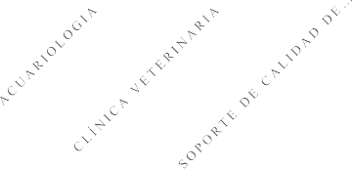

Los resultados finales del monitoreo y evaluación del período arrojó un promedio general de ejecución de POA de un 100 %, tal y como muestra la gráfica siguiente:

PROMEDIO TRIMESTRAL DE AVANCE POA 2025
% de avances Ene-mar % de avances Abr-jun % de avances jul-sep % de avances Oct-Dic
0%
25%
100%
100%
80%
98%
102%
102%
100%
105%
87%
87%
46%
24%
24%
83%
90%
66%
154%
154%
97%
88%
148%
148%
129%
91%
99%
99%
77%
79%
102%
102%

Fuente: Departamento Planificación y Desarrollo.

En el Plan Operativo Anual del 2025 , atendiendo a la rendición presupuestaria se programaron, en este trimestre, 454 organismos conservados para la meta física de Conservación de especies acuáticas (Producto 5828) y 24,600 personas sensibilizadas en Educación ambiental sobre la biodiversidad de los recursos acuáticos (Producto 5830), logrando como resultados de estas ejecuciones: 1,536 nuevos organismos conservados, para un cumplimiento de un 338% y 12,603 personas sensibilizadas representando un 50%, respectivamente.

% Cumplimiento Metas físicas octubre-diciembre 2025
Producto | Programado | Ejecutado | Total
5828 | 454 | 1536 | 338%
5830 | 24,600 | 12,603 | 50%

Resultados de ejecución metas físicas según producto octubre-diciembre 2025
30,000.00
25,000.00
20,000.00
15,000.00
10,000.00
5,000.00
-
25,290
338%
12,603
454.00
1,536
400%
350%
300%
250%
200%
150%
100%
50%
0%
1 2

50%
Fuente: Departamento Planificación y Desarrollo

La Institución monitoreó y rendió cuentas de la ejecución de las metas tanto físicas como financieras a la Dirección General de Presupuesto de los productos 5828 y 5830 cuyos resultados en término financieros fueron ejecutados en 69% y 52 %, respectivamente, tal y como muestran el gráfico.

Ejecución financiera octubre-diciembre 2025
16000000
14,288,536.00
14000000
12000000
10000000
8000000
6000000
4000000
2000000
0
12,535,370.00
8,689,655
7,387,539
5828
69%
5830
52%
1 2
Series1 Series2 Series3 Series4

Fuente: Dirección Administrativa y Financiera

El monitoreo y evaluación de los POAs durante el trimestre fue realizado en un 100% obteniendo un resultado promedio general de 100% en octubre-diciembre, tal y como muestra el siguiente cuadro y gráfico:

No | Ejecución POAs  Julio- septiembre 2025 | %
1 | Estudio de Ecosistema y  biodiversidad | 100 %
2 | Bienestar de los ecosistemas y Especies:  Acuariologia | 102 %
2 | Clínica Veterinaria | 87 %
2 | Soporte de Calidad de Vida de las especies | 24 %
3 | Conservación | 154 %
4 | Educación Ambiental | 148 %
5 | Fortalecimiento Institucional | 99 %
Promedio de Cumplimiento |  | 89%
Fuente: Departamento de Planificación y Desarrollo


Clínica Veterinaria
Fortalecimiento… Soporte de…
Conservación Acuariologia
Investigación…
Educación…
0%
24%
40%
20%
87%
99%
102% 100%
80%
60%
148%
154%
100%
% Cumplimiento de POAs por áreas OCT-DIC 2025
Fuente: Departamento de Planificación y Desarrollo

Resultados octubre- diciembre por Eje estratégico/Operativo

El eje no. 1 de Investigación Científica en función a su programación de 3 metas, obtuvo una ejecución promedio de 100%, vinculada a las 2 investigaciones en curso y la coordinación de la publicación de resultado.
INVESTIGACIÓN CIENTÍFICA OCT- DIC 2025
Series1 Series2
1
2
3

1 |  |  | 1 |  |  | 1

Fuente: Departamento de Planificación y Desarrollo

El eje no. 2 de Bienestar de las especies, los procesos de Acuariología, Clínica Veterinaria y soporte de calidad de vida de las especies. En Acuariología se programaron 7 y ejecutaron 7, logrando un en un promedio de 102%, excepto la adquisición de equipos que quedó en 42%.

Eje 2 | Metas |  | % /Meta
Acuariología | programadas | Ejecutadas | % /Meta
2.1.1.1. Adecuar y equilibrar 2 exhibiciones | 1 | 2 | 200%
2.1.1.2. Reproducir 2 especies durante el año para obtener resultados de investigaciones especies. | 1 | 0 | 0%
2.1.1.3. Realizar 24 viajes durante el año para recolectar especímenes | 6 | 6 | 100%
2.1.1.4. Realizar Adquisiciones de 2000 organismos para repoblar exhibiciones usadas durante recorrido de los visitantes | 0 | 746 | 0%
Exhibiciones pobladas con especímenes saludables | 6115 | 6,854 | 112%
2.1.2.1 Compresores, sistema eléctrico de  emergencia, sistema de bombeo, oxigenación y filtros (Equipos adquiridos) | 0 | 128 | 0%
2.1.2.2 Mantenimiento de equipos de Soporte de Vida | 28 | 6 | 21%
Informes trimestrales realizados | 1 | 1 | 100%
Total | 6152 | 7,743
% de Cumplimiento abril-junio del Eje no. 2 |  | 102%
Fuente: Departamento de Planificación y Desarrollo

Eje 2 | Objetivos específicos |  | % /Meta
Soporte de Calidad de Vida de las Especies | programadas | Ejecutadas | % /Meta
2.1.2.1 Aplicar 122 mantenimiento a Bomba de agua salada y dulce y compresores para proteger equipos, mejor funcionamiento y durabilidad. | 28 | 6 | 21%
2.1.2.2 Rendición de Cuentas de Ejecución | 1 | 1 | 100%
Total | 29 | 7
% de Cumplimiento del Eje |  | 24%
Fuente: Departamento de Planificación y Desarrollo

En la Clínica Veterinaria se programaron 4 metas y se ejecutaron todas con un promedio de 87%, tal y como muestra la tabla y gráfica siguiente.

Eje 2 | Metas |  | % /Meta
Clínica Veterinaria | programadas | Ejecutadas | % /Meta
2.1.3.1 Implementar protocolos médicos y preventivos para las diferentes especies (Mamíferos marinos, reptiles, aves, peces e invertebrados) | 1 | 1 | 100%
2.1.3.2 Dar 15 servicios médicos al 100% especies varadas y rescatadas de la fauna acuática y litoral | 7 | 3 | 43%
2.1.3.4 Dar 40 servicios médicos a especies de la colección bajo el cuidado humano del AN. | 9 | 12 | 133%
2.1.3.5 Identificar y estudiar los factores que interfieren con el bienestar de las especies animales de la colección o en tránsito en la institución a través  de 40 estudios diagnósticos. | 56 | 40 | 71%
Total | 73 | 56
% de Cumplimiento del Eje |  | 87%

CLINICA VETERINARIA
Programación y ejecución OCT-DIC 2025

2.1.3.5 Identificar y estudiar los factores que…
40
9 12
56
2.1.3.3 Adecuar el laboratorio de Microbilogía.
0
1
3
7
2.1.3.1 Implementar protocolos médicos y…
0
10
20
30
40
50
60
Ejecutadas programadas
Fuente: Departamento de Planificación y Desarrollo

En el eje no. 3 de Conservación, se programaron 4 metas y se ejecutaron totalmente, con un promedio de cumplimiento de un 135%, tal como muestra el cuadro siguiente:
Eje 3 | Metas |  | % /Meta
Conservación | programadas | Ejecutadas | % /Meta
2.1.4.1 Diseñar 8 dietas acorde a los hábitos nutricionales de las diferentes especies. | 2 | 2 | 100%
3.1.2.1 Diez (10) rescates, rehabilitaciones | 4 | 5 | 125%
15 nidos rescatados | 7 | 16 | 229%
1125 neonatos reintroducidos | 600 | 521 | 87%
Total | 613 | 544
% de Cumplimiento del Eje |  | 135%


Series3 Series2 Series1
200 300 400 500 600 700 800 900
2
2
0 100
75%
3.1.2.1 Diez (10) rescates, rehabilitaciones 3
4
100%
2.1.4.1 Diseñar 8 dietas acorde a los hábitos nutricionales de las diferentes especies.
267%
15 Nidos rescatados 16
6
787
450
175%
1125 Neonatos reintroducidos
DEPARTAMENTO DE CONSERVACION
OCT-DIC 2025
Fuente: Departamento de Planificación y Desarrollo

El eje no. 4 de Educación Ambiental, programó un total de 5 metas, obteniendo un 148% en función de las metas, con un total de 39, 423 ciudadanos y 12, 769 personas sensibilizadas, tal y como muestra el cuadro a continuación:

Eje 4 |  |  | % /Meta
Educación Ambiental | Metas |  | % /Meta
4.1.1.1Aumentar un 10 % de personas  sensibilizadas a finalizar 4 años | programadas | Ejecutadas | % /Meta
4.1.1.1Coordinar y ejecutar 8 jornadas de sensibilización y 70,000 promedio de personas sensibilizados | 1 | 3 | 300%
Sensibilizar 62,600 visitantes a través de visita guiado | 24,600 | 12,436 | 51%
Sensibilizar y certificar 1400 estudiantes de 5to., 6to. de educación secundaria, con el servicio de Labor Social y universitario. | 690 | 167 | 24%
4.1.1.2 Sensibilizar y crear una base de las comunidades aledañas sobre la diversidad marina y su conservación. | 50 | 156 | 312%
4.1.2.1 Incrementar 10 asesorías y asistencias técnicas brindadas. | 13 | 7 | 54%
Total | 25,354 | 12,769 | 148%

Series3
Series2
Series1
4.1.2.1 Incrementar 10 asesorías y asistencias
técnicas brindadas.
educación secundaria, con el aledañas sobre la diversidad servicio de Labor Social y marina y su conservación.
universitario.
70,000 promedio de personas sensibilizados
4.1.1.1Coordinar y ejecutar 8 Sensibilizar 62,600 visitantes Sensibilizar y certificar 1400 4.1.1.2 Sensibilizar y crear jornadas de sensibilización y a través de visita guiado estudiantes de 5to., 6to. de una base de las comunidades
350%
300%
250%
200%
150%
100%
50%
0%
0
54%
13 7
50 156
24%
167
690
51%
3
1
10000
5000
12,436
312%
24,600
300%
30000
25000
20000
15000
EDUCACION AMBIENTAL
Ejecución de POA OCT-DIC 2025
Fuente: Departamento de Planificación y Desarrollo

El eje no. 5 de Fortalecimiento Institucional, en el trimestre octubre-diciembre se plantearon 5 metas, de las cuales, la ejecución promedio fue de un 99%, tal y como muestra el cuadro a continuación:
 |  |  | 
 |  | 
 |  |  | 
 |  |  | 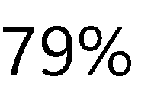
 |  |  | 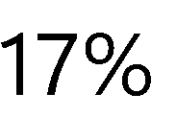
 |  |  | 
 |  |  | 
 |  | 
 |  | 

Series2 Series1
250
200
150
100
50
0
4
2
Mejorar infraestructura, gestionar recursos y…
11
14
Gestionar 53 acciones vinculadas a capacitaciones…
1
6
Promover y fortalecer una cultura de innovación…
225
223
Mejorar la imagen institucional través de 562 metas
5
5
Fortalecer el desarrollo, las relaciones y la mejora…
FORTALECIMIENTO INSTITUCIONAL
Ejecución de POAs OCT-DIC 2025
Fuente: Departamento de Planificación y Desarrollo

La Institución revisó, actualizó y dió seguimiento a los indicadores institucionales a través de las políticas, procedimientos y controles requeridos en las diferentes matrices contenidas en la Plataforma de la NOBACI, obteniendo una carga de 98% y una aprobación de estos documentos, con un promedio de 94.07%. A la fecha continúan los ajustes necesarios en las matrices ADC e IyC, según las recomendaciones del organismo rector.
Matrices d e NOBACI | Requerido | Aprobado | %
Ambiente de Control ( AMC) | 43 | 43 | 100%
Valoración y Ad ministración de Riesgos  ( VAR) | 24 | 24 | 100%
Activid ades de Control ( ADC) | 25 | 22 | 84 %
Información y  Comunicación ( Iy C) | 22 | 21 | 86 %
Monitoreo y Evalu ación ( My E) | 13 | 13 | 100%
 | 127 | 123 | 94 . 07 %
Fuente: Departamento de Planificación y Desarrollo

La institución alimentó el sistema del Índice de Control Interno (ICI), obteniendo en el trimestre julio-septiembre un promedio de cumplimiento del POA de 98% y un nivel general de cumplimiento de todos los requerimientos establecidos en la Plataforma de la Contraloría de la República de 95. 95 %. En ese mismo orden obtuvimos un promedio de cumplimiento en el SISMAP de 92.66 %, un 69% en

SISCOMPRAS, evaluado por Dirección General de Compras y Contrataciones y un promedio de 98.5 % en Transparencia evaluado al mes de septiembre por la Dirección General de Integridad y Gubernamental, DIGEIG.









Resultados de Índice de Transparencia evaluado por la DIGEIG durante el año 2025 calificación
99.93
99.27
98.03 98.03
99.93 99.93
98.46
97.58
95.95

Recomendaciones y Mejora:
- Establecer actualizaciones de actividades vinculadas a las metas de POAs e insumos por metas en las primeras tres semanas del mes de enero, y los primeros 3 días de cada trimestre.
- Remitir a Planificación y Desarrollo los cambios generados de las actualizaciones de los POAs, así como a Compras y Contrataciones antes del día 4 del siguiente mes del trimestre que finaliza.
- Ejecutar las compras acordes al Plan Anual de Compras (PACC- 2026) registrado en la plataforma de Compras y Contrataciones Públicas (SECP).
- Fortalecer el seguimiento a la ejecución del PACC.
- Gestionar la aprobación de Carta Compromiso en su 3ra.versión.
- Fortalecer los informes, registros y evidencias de las unidades de TIC y Servicio Generales.

Anexos:

NOBACI 94 % en octubre-diciembre del 2025
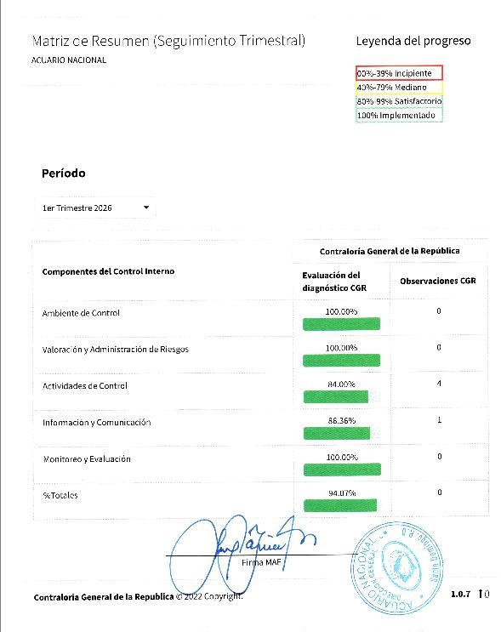

ICI 96% en julio-septiembre 2025
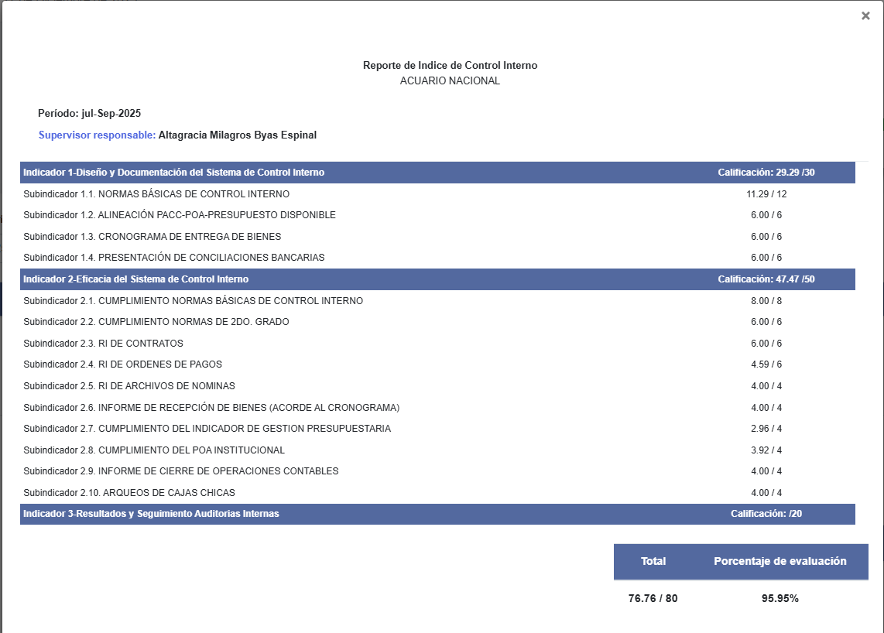

SISMAP 93% octubre-diciembre 2025
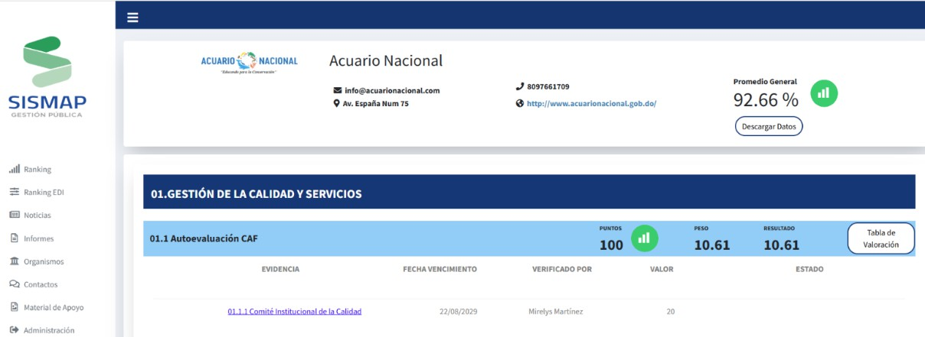

SISCOMPRAS 69% octubre-diciembre 2025
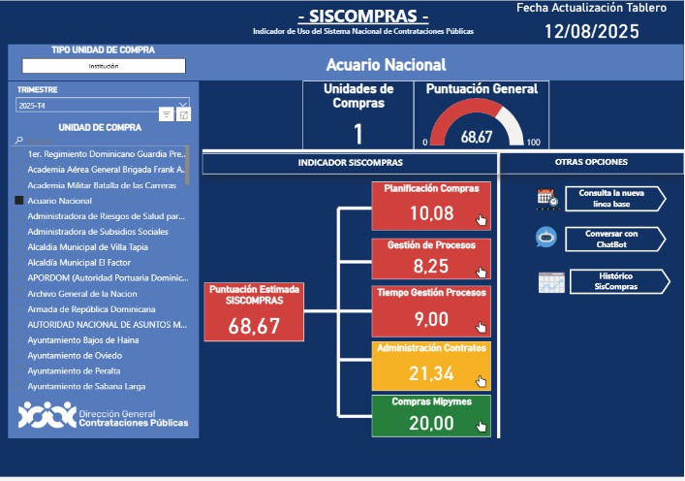

IGP julio-septiembre 74 %
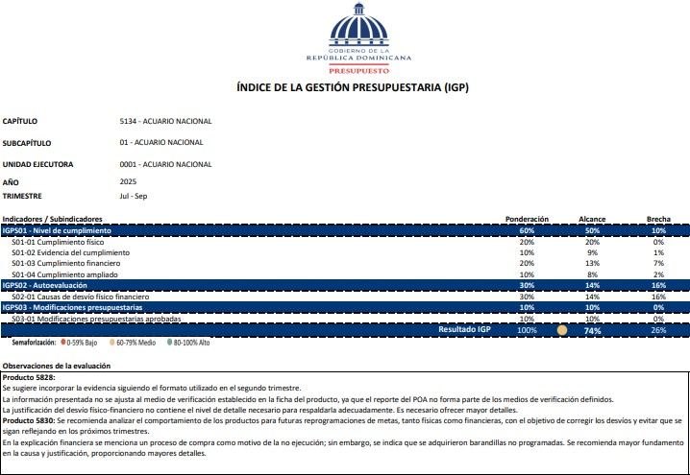

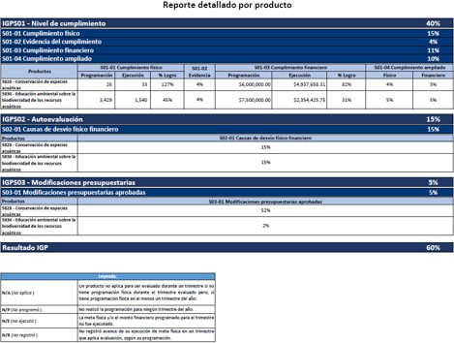

Reporte a Presupuesto de Metas Físicas -Financiera para productos 5828 y 5830 octubre-diciembre 2025.
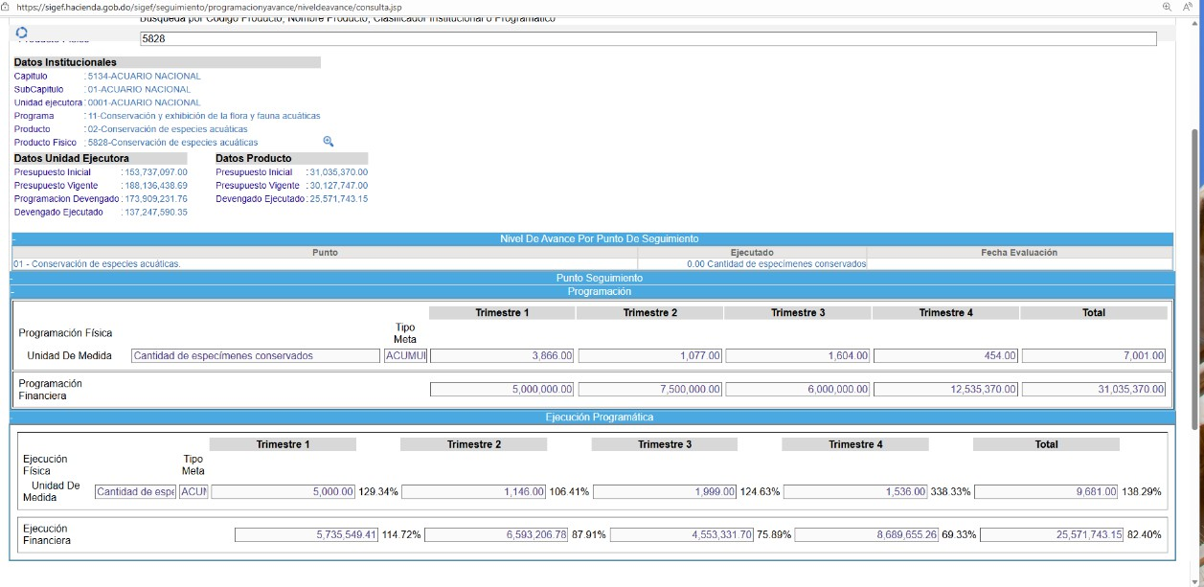
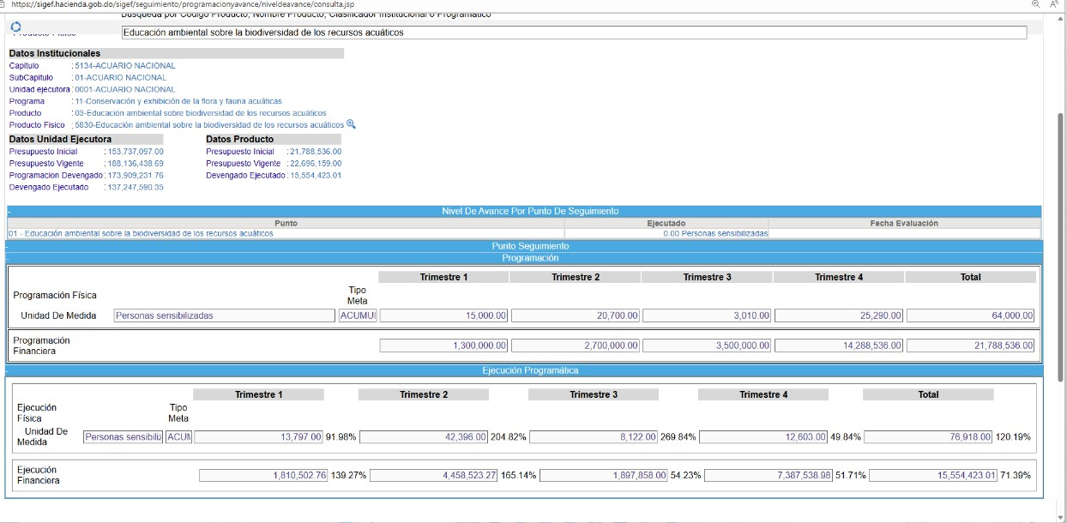

Altagracia Byas Espinal
Enc. Depto. de Planificación Y Desarrollo

